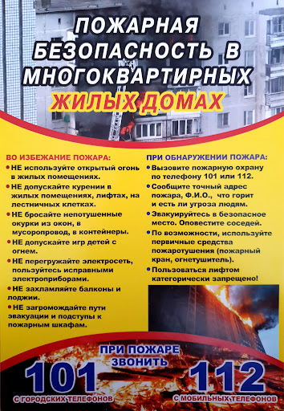

Инструктор противопожарной профилактики пожарной части Государственной противопожарной службы
ПЧ (поселок Солнечный) филиала казенного учреждения ХМАО-Югры «Центроспас-Югория» по Сургутскому району Е.А. Шибакова

